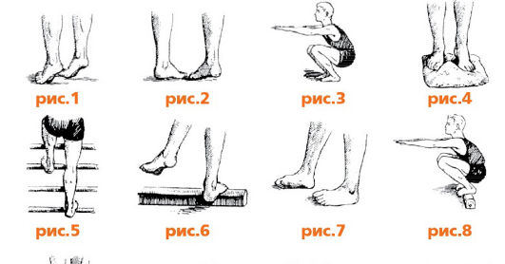
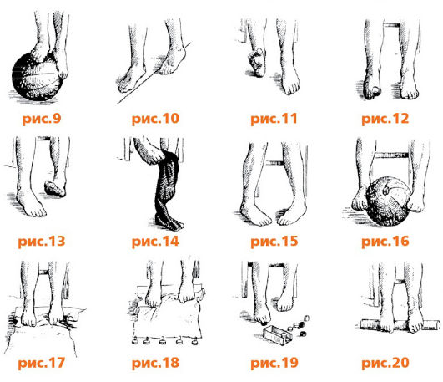
2017 год
Игровое упражнение
«Снежки»
Оборудование: по несколько бумажных салфеток на каждого члена семьи, обруч.
Выполнение: по сигналу члены семьи сминают салфетку пальцами ног (делают снежки) и бегут, держа салфетку пальцами ног стараясь не уронить его до обруча. Кто больше сделает снежков.

«Лисички» — мягкая крадущаяся ходьба на носочках.
«Кабанчики» — тяжелая ходьба на пятках.
«Мишки» — неуклюжая ходьба на внешней стороне ступни, с поджатыми внутрь пальцами.
«Обезьянки-музыканты» - поднять пальцами ног погремушку и погреметь. Зажать пальцами ног веревочку, на которой висит колокольчик и позвонить.

Составитель — инструктор по ФК
Н.И. Потеряева
МАДОУ
«Детский сад №39”

Ножка танцует. Ножка рисует.

Рекомендации
для родителей

Упражнения и игры для профилактики плоскостопия

Игры и упражнения для предупреждения плоскостопия

Установлено, что двигательная активность детей раннего возраста находится в прямой зависимости от формы стопы.
Главным средством профилактики плоскостопия является специальная гимнастика, направленная на укрепление мышечно-связочного аппарата стоп и голени.
Эти упражнения проводятся босиком в комфортной для ребёнка обстановке и не требуют использования специфического оборудования. Их можно использовать, как компонент оздоровительной деятельности, а также в процессе режимных моментов (перед сном, перед прогулкой, приёмом пищи) или в качестве индивидуальных заданий. Многие игровые упражнения позволяют ребёнку увидеть результаты своей деятельности, что немаловажно для ребёнка дошкольного возраста.
Игровое упражнение
«Поймай мячик»
Оборудование: крышки от пластиковых бутылок, лист картона с изображением мячиков.
Выполнение: пальцами ног необходимо захватить и удерживать крышку, перемещая её на лист картона с изображением мячиков (поочерёдно левой и правой ногой). Закрыть крышкой мячик.

Игровое упражнение
«Сложи фигуру»
Оборудование: крышки от пластиковых бутылок, лист картона с изображением геометрических фигур разного размера и цвета.
Выполнение: сидя или стоя пальцами ног правой и левой ноги необходимо выкладывать на карточку крышки составляя геометрические фигуры.

Игровое упражнение «Башенка»
Оборудование: кубики.
Выполнение: сомкнутыми ногами необходимо удерживать кубик и выстроить башенку.
Игровое упражнение
«Соберём урожай»
Оборудование: грецкие, лесные орехи, грибочки.
Выполнение: пальцами ног собрать «урожай» в ведёрке.

Игровое упражнение
«Рисуем подарок другу»
Оборудование: листы бумаги, фломастеры.
Выполнение: пальцами ног нарисовать рисунок другу.

Игровое упражнение
«Сварим суп из макарон»
Оборудование: обруч, поролоновые палочки (бигуди —папиольки).
Выполнение: дети по команде педагога перекладывают пальцами ног поролоновые палочки (бигуди — папиольки) из обруча в заданное место.

